I Bellezas De Nairobi
MT-32044 - Web: https://viaje.mt/aqwt
14 días y 10 noches

Desde $5899 ^{USD} | DBL + 999 IMP
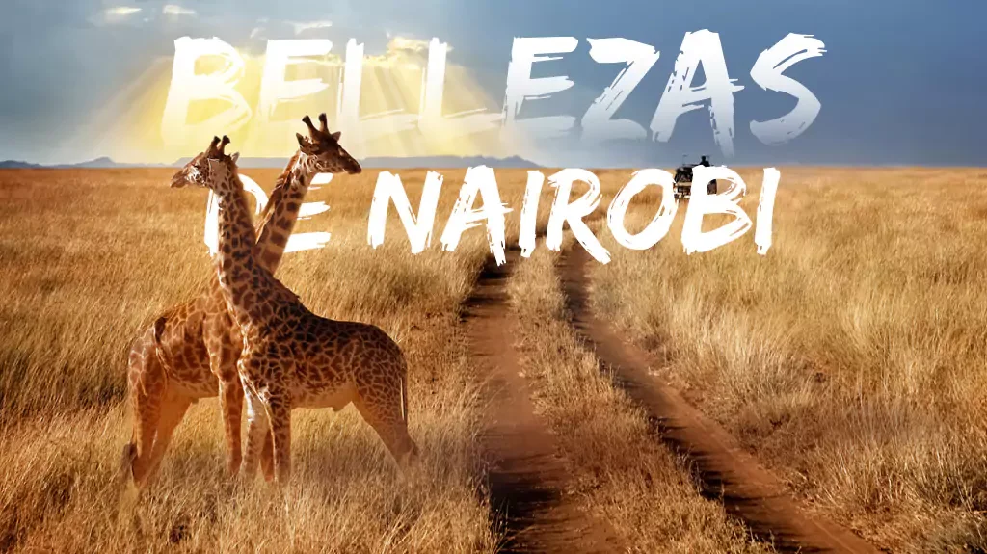
Incluye vuelo con
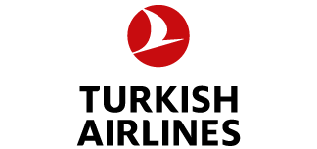

I SALIDAS

Lunes (Salida garantizada a partir de 2 pasajeros)

I PAISES
Kenia.

I CIUDADES
Nairobi, Masai Mara, Lago Naivasha, Amboseli, Malindi.

I ITINERARIO

DíA 01 MéXICO ✈ ESTAMBUL

Cita en el aeropuerto de la Ciudad de México para abordar vuelo con destino a Nairobi. Vía Cancún. Noche a bordo.

DíA02 ESTAMBUL✈ NAIROBI

Llegada a Estambul y tiempo de espera. Los pasajeros permanecerán en tránsito mientras esperan para tomar el siguiente vuelo con destino a Nairobi.

DíA03 NAIROBI

Llegada al Aeropuerto Internacional de Jomo Kenayatta, recepción y traslado directo al hotel con guía/conductor de habla castellana. Llegada al hotel. Distribución de las habitaciones. Almuerzo y cena por cuenta propia. Alojamiento.

DíA04NAIROBI - RESERVA NACIONAL DE MAASAI MARA

Desayuno en el hotel. traslado por carretera al lodge. Llegada al lodge. Distribución de las habitaciones. Almuerzo en el lodge. Por la tarde, salida de safari. Regreso al lodge y tiempo libre. Cena y Alojamiento

DíA05RESERVA NACIONAL MAASAI MARA

Salida de safari de día completo en la Reserva Nacional de Maasai Mara (salida por la mantilde;ana con cajas de picnic). Regreso al lodge por la tarde. Tiempo libre. Cena y Alojamiento

DíA06 RESERVA NACIONAL MAASAI MARA - LAGO NAIVASHA

Desayuno en el lodge. Traslado por carretera al Lago Naivasha. Llegada al lodge. Distribución de las habitaciones. Almuerzo en el lodge - bebidas no incluidas. Por la tarde, paseo en barca por el Lago Naivasha Cena (Bebidas no incluidas) y Alojamiento.

DíA07LAGO NAIVASHA - PARQUE NACIONAL AMBOSELI

Desayuno en el lodge. Traslado al Parque Nacional de Amboseli. Llegada al Lodge para el almuerzo. Salida de safari por la tarde en el Parque Nacional de Amboseli. Cena y Alojamiento.

DíA08 PARQUE NACIONAL AMBOSELI - PARQUE NACIONAL DE TSAVO ESTE

Desayuno en el lodge. Salida del hotel y traslado hacia el Parque Nacional de Tsavo Este. Llegada al lodge y distribución de las habitaciones. Almuerzo incluido en el lodge. Salida de safari por la tarde por el Parque Nacional de Tsavo Este. Cena y Alojamiento.

DíA09PARQUE NACIONAL DE TSAVO ESTE

Desayuno, almuerzo y cena en el lodge. Safaris de mantilde;ana y de tarde en el Parque Nacional de Tsavo. Alojamiento.

DíA10 PARQUE NACIONAL DE TSAVO ESTE - DIANI

Desayuno temprano en el lodge. Salida temprana hacia Diani, en la costa Sur de Kenia. Diani es el enclave con las mejores playas de la Costa de Kenia. Llegada al Resort, reparto de las habitaciones. Almuerzo en el Resort. Tiempo libre. Cena y Alojamiento.

DíA11 DIANI

Desayuno, almuerzo y cena en el resort. Tiempo libre. Alojamiento.

DíA12 MOMBASA ✈ NAIROBI

Desayuno en el resort. Salida del hotel (habitación garantizada hasta las 10:00hrs). Traslado por carretera de unas 2 horas de duración al Aeropuerto Internacional de Moi para su vuelo internacional. Llegada por la noche, traslado al aeropuerto para tomar el vuelo con destino a Estambul

DíA13 NAIROBI ✈ ESTAMBUL

Llegada a Estambul y tiempo de espera. Los pasajeros permanecerán en tránsito mientras esperan para tomar el siguiente vuelo con destino a la Ciudad de México. Llegada a Estambul y tiempo de espera.

DíA14 ESTAMBUL ✈ MéXICO

Los pasajeros permanecerán en tránsito mientras esperan para tomar el siguiente vuelo con destino a la Ciudad de México.

-Este itinerario puede sufrir modificaciones por condiciones de carreteras, clima, otros aspectos no previsibles o disponibilidad al momento de reservar

-El orden de los servicios puede cambiar

I TARIFAS
CATEGORIA | TRIPLE | DOBLE | SGL
4* Estrellas | $5,899 | $5,899 | $6,999

IMPUESTOS Y SUPLEMENTO
Impuestos Aéreos |  | $999
- Precios indicados en USD, pagaderos en moneda nacional al tipo de cambio del día. - Sujeto a disponibilidad de servicios terrestres para la fecha solicitada. - Precios sujetos a cambios sin previo aviso y a confirmacion. - Pueden aplicar suplementos según fecha de salida y disponibilidad aérea. - Consultar tarifas y suplementos para navidad, antilde;o nuevo y pascua

I HOTELES
HOTELES PREVISTOS O SIMILARES
HOTEL | CIUDAD | TIPO | PAíS
Azure Nairobi | Nairobi | Primera | Kenya
Pride Inn Mara / Mara Sopa Lodge | Maasai Mara | Primera | Kenya
Lake Naivasah Sopa Lodge | Naivasha | Primera | Kenya
Amboseli Sopa Lodge | Amboseli | Primera | Kenya
Ashnil Aruba Camp | Tsavo East | Primera | Kenya
Neptune Village Beach Resort Garden Room | Diani | Primera | Kenya
ésta es la relación de los hoteles utilizados más frecuentemente en este circuito. Reflejada tan sólo a efectos indicativos, pudiendo ser el pasajero alojado en establecimientos similares o alternativos
Precios vigentes hasta el 31/08/2024

I EL VIAJE INCLUYE

● Boleto de avión en clase turista
● Traslados de aeropuerto tanto de llegada como de salida según el itinerario
● Los otros traslados dentro de las ciudades (en minibús o autobús de 22 plazas) según el itinerario
● 1 noche en el hotel de Nairobi en régimen de alojamiento y desayuno.
● Pensión completa en los Hoteles /Lodges especificados durante el safari.
● 3 noches de alojamiento en régimen de todo incluido en el Neptune Village Beach Re-sort de Dianii en habitaciones categoría Garden.
● Transporte en LAND CRUISERS 4X4 durante el safari con VENTANA GARANTIZADA (ocupación máxima de 7 pax por vehiculo, uso no exclusivo)
● Entrada a los parques
● CONDUCTOR - GUÍA DE HABLA CASTELLANO GARANTIZADO a partir de 2 pasa-jeros en un safari REGULAR (si hay dos vehículos, el guía se compartirá entre esos vehículos, moviéndose entre ellos durante el safari)
● Agua mineral en vehículos, durante el safari + botella de aluminio.
● Sombrero de safari y etiquetas de equipaje.
● Seguro médico de evacuación Flying Doctors

I EL VIAJE NO INCLUYE
● Gastos personales
● Ningún servicio no especificado como incluido
● Propinas a guías y choferes (se paga directamente en el destino).
● Propinas para maleteros, camaristas, meseros, etc.
● Gastos extras en los hoteles como llamadas telefónicas, lavandería, etc.
● Fee de cámaras en los monumentos
● Visa de Kenia se tramita directamente en el siguiente enlace: https://www.kenyavisagov.com/
● Impuestos aéreos por persona.
● Suplementos por eventos, ferias o cenas de navidad y año nuevo en los destinos (por favor consultar)
● Vacuna contra la fiebre amarilla
● Seguro de viajero

I NOTAS

RESTRICCIONES DE VIAJE
Los requisitos de ingreso pueden cambiar en cualquier momento. Se recomienda consultar antes de su viaje la siguiente página oficial:
https://www.kcaa.or.ke/covid-19/quarantine-exempted-states
Es recomendable mostrar una cartilla de vacunación contra la fiebre amarilla al ingresar al país, si viaja a Uganda desde un país con prevalencia de dicha enfermedad. La lista de Países a cuyos viajeros se les pide dicha cartilla se puede consultar aquí:
https://www.kaa.go.ke/airports/airport-services/port-health/

POLÍTICAS DE CONTRATACIÓN Y CANCELACIÓN
https://www.megatravel.com.mx/contrato/01-bloqueos-astromundo.pdf
Precios indicados en USD, pagaderos en Moneda Nacional al tipo de cambio del día.
Los precios indicados en este sitio web, son de carácter informativo y deben ser confirmados para realizar su reservación ya que están sujetos a modificaciones sin previo aviso.

VISA
KENIA:
- Las personas mexicanas SÍ necesitan visa para viajar a Kenia como turistas. Es necesario hacer la solicitud previa de la visa a través del portal de internet http://www.ecitizen.go.ke/ , donde se podrá realizar el pago correspondiente con cargo a tarjeta de débito o crédito. La persona visitante recibirá un correo electrónico confirmando la solicitud, en el que se proporcionará una visa electrónica que deberá ser impresa y presentada en el filtro migratorio del puerto de entrada a Kenia.
- La visa se otorga por tres meses, una sola entrada, a los visitantes con propósitos de turismo u otras actividades no lucrativas con un costo de $50 dólares estadounidenses. Si se prefiere una por entradas múltiples, el costo es $100 dólares estadounidenses.
- Es recomendable mostrar una cartilla de vacunación contra la fiebre amarilla al ingresar al país, si viaja a Kenia desde un país con prevalencia de dicha enfermedad. La lista de Países a cuyos viajeros se les pide dicha cartilla se puede consultar aquí: https://www.kaa.go.ke/airports/airport-services/port-health/

